SPORT-ETUDE SAPPEY

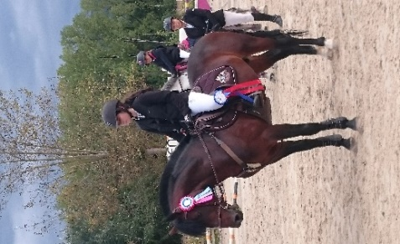 ……les moyens de réussir !

Journée type de l’élève cavalier

8H00 réveil, petit déjeuner

08H30 -12H30 Etude (en petits groupes encadrés par nos répétiteurs)
13H00 pause repas

14H – 18H Soins et préparation des chevaux
équitation : dressage, cso, éthologie, balade, théorie

18H30 douches
19H30 repas

21H00 Détente - repos chambre
